1. Скриншот из Charles с оригинальным запросом.

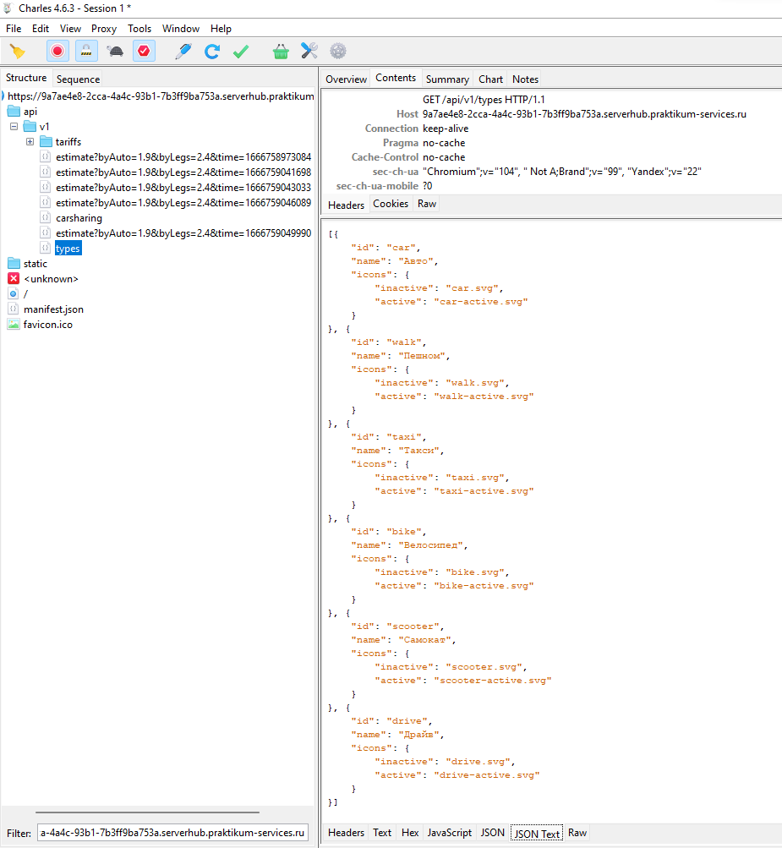

1. 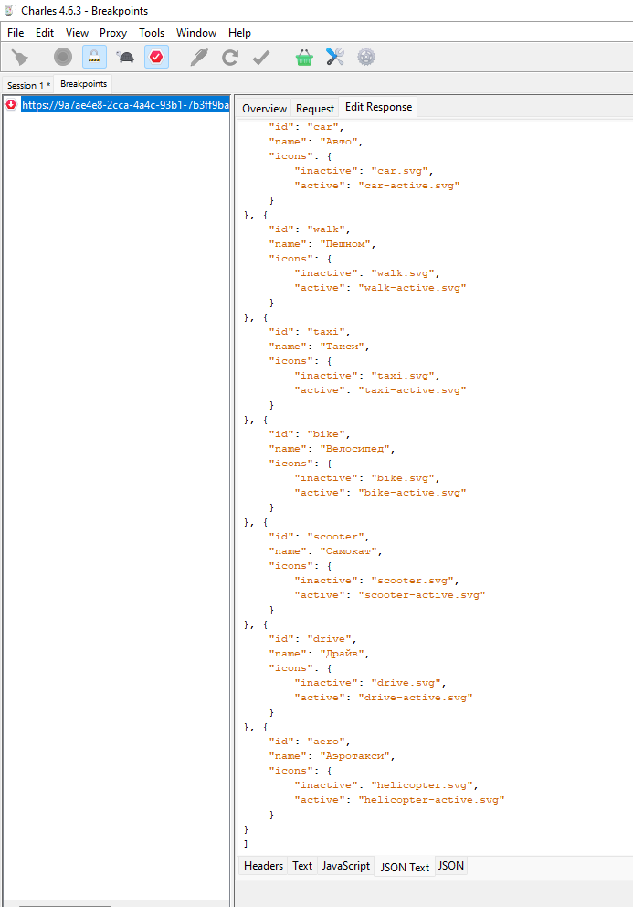Скриншот с изменённым запросом из Charles.

1. Скриншот окна настройки автозамены запроса в Charles.

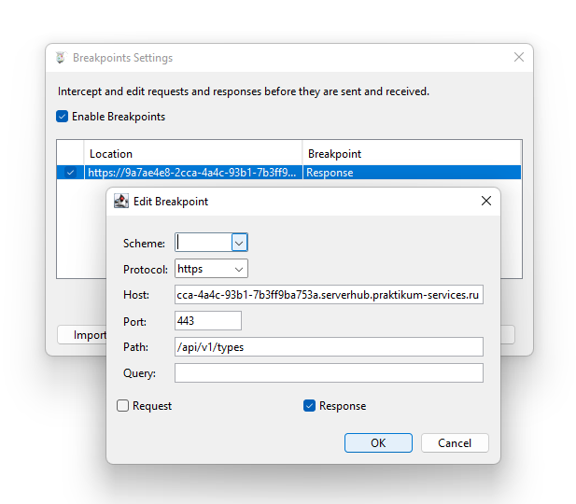

1. Скриншот из Charles с оригинальным запросом расчёта стоимости и длительности поездки.

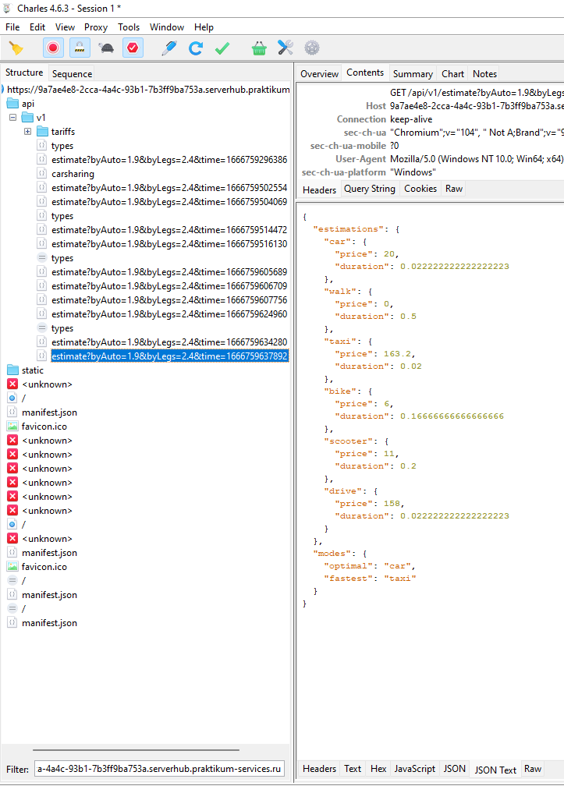

1. Скриншот с изменённым запросом расчёта стоимости и длительности поездки из Charles

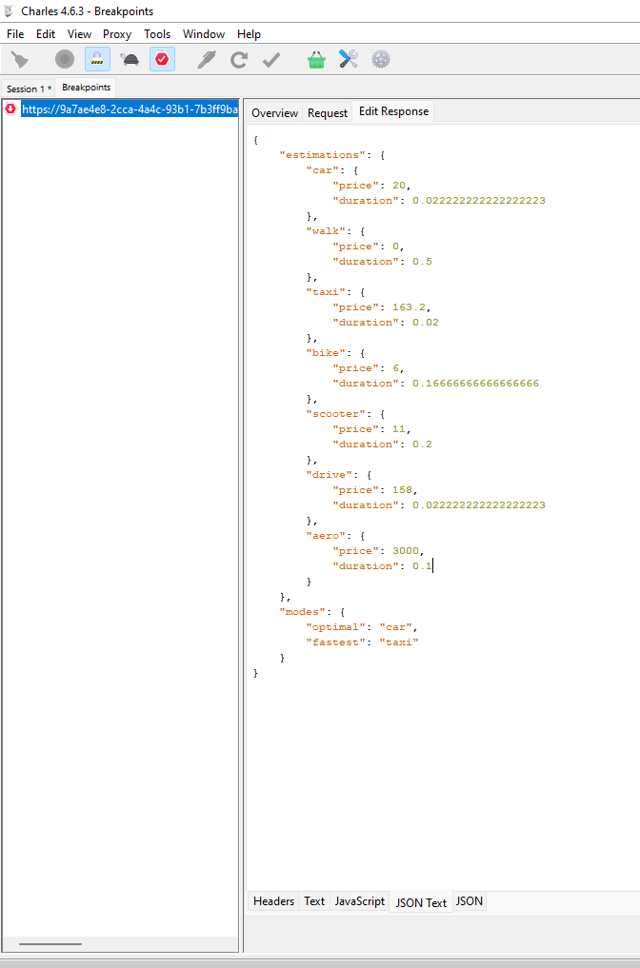

1. Скриншот окна настройки автозамены с запросом в Charles

